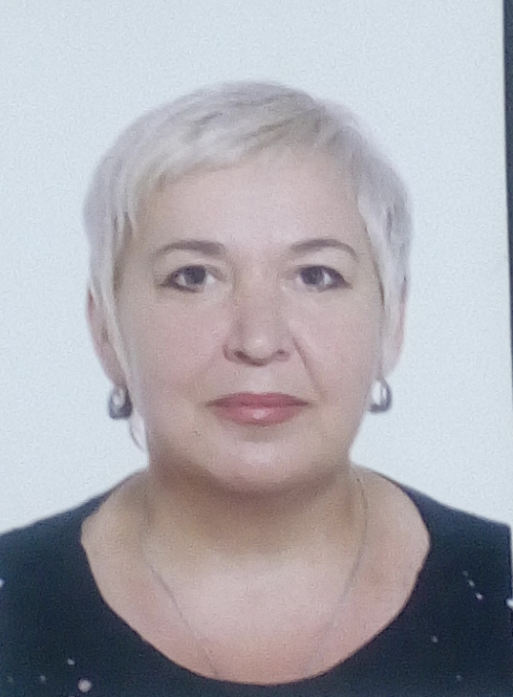

ДОМРАБОТНИЦА, ПОМОЩНИЦА ПО ХОЗЯЙСТВУ
СЛЮСАР ИНГА ИВАНОВНА

Дата рождения: 23 марта 1969 года (47 лет)
Национальность: Русская
Гражданство: Украина (есть РВП – право на постоянное проживание в России и в этом году оформляется вид на жительство).

Прописка: Житомирская обл.
Место проживания: г. Москва

Семейное положение: замужем, дочь – 20 лет

ОБРАЗОВАНИЕ: среднее специальное
Училище легкой промышленности (ВЯЗАЛЬЩИЦА 4 РАЗРЯДА ВЕРХНЕГО МУЖСКОГО, ЖЕНСКОГО И ДЕТСКОГО ТРИКОТАЖА)

2008 ЦЕНТР ПОДГОТОВКИ ПЕРСОНАЛА «ВЕК»
КУРСЫ ДЛЯ НЯНЬ И ДОМРАБОТНИЦ
(Имидж домашнего работника. Культура общения и поведения в семье. Экологически чистая уборка. «Белый кот», «Амвэй», «Профглажка. Профуборка. Уход за VIP – гардеробом. Бытовая техника. Пароочиститель, Парогенератор. Гладильная система. Современные развивающие системы: Монтессори, Никитин, Зайцев, Глен Доман.)

ОПЫТ РАБОТЫ:
2014 – 2016 Работаю ДОМРАБОТНИЦЕЙ 1 – 2 РАЗА В НЕДЕЛЮ, уборки квартир и домов по требованию (не регулярно). Уборки площадью от 140 до 450 м.кв. ЕСТЬ РЕКОМЕНДАЦИИ.

2014 – 2016 работала НЯНЕЙ в семье с мальчиком с 1 до 3 лет. Обязанности: Уход за ребенком, организация досуга, Проведение творческих занятий, рисование, лепка и т.д. уход, занятие, массаж, купание, прогулки, приготовление еды и кормление.

2010 – 2014 работала ДОМРАБОТНИЦЕЙ в семьях. Уборки – 6 квартир, площади от 100 до 320 м.кв. Проводила генеральную и поддерживающие уборки. Уборка всех помещений (комнат, кухни, санузлов). Ухаживала за напольными покрытиями, сантехникой, ковролином, ламинатом, деревом, пластиком, текстилем, стеклами, зеркалами, натуральным камнем и т.д. Стирка, Глажение.

2008 – 2010 работала ДОМРАБОТНИЦЕЙ - НЯНЕЙ в семье. Обязанности няни: работа с детьми (дети – 10 лет, 2 года, 1 месяц). Уход за детьми. Занятия, прогулки, развитие, приготовление еды, кормление. Обязанности домработницы: уборка дома, площадь уборки – 350 м.кв., приготовление еды, стирка, глажение.

2006 – 2008 работала ДОМРАБОТНИЦЕЙ - НЯНЕЙ в семье. Обязанности: Обязанности няни: уход за мальчиком (с 0 до 2 лет), занятия, прогулки, развитие, приготовление еды, кормление. Обязанности домработницы: уборка квартиры, площадь уборки – 60 м.кв., приготовление еды, стирка, глажение. ЕСТЬ РЕКОМЕНДАЦИЯ.

2000 – 2001 работала ДОМРАБОТНИЦЕЙ в семье. Обязанности: уборка квартиры (площадь – 80 м.кв.), выполняла всю работу по дому (уборка, поддержание чистоты, полив цветов).
ДОПОЛНИТЕЛЬНАЯ ИНФОРМАЦИЯ:
Имею большую практику работы домработницей.
Владею навыками приготовление первых и вторых блюд, салатов, закусок, десертов, выпечки и т.д.
Умею быстро и качественно убираться.
Прекрасно разбираюсь в уборке.
Прекрасно разбираюсь в бытовой химии.
Владею экологически чистой уборкой.
Знакома с профессиональной и бытовой уборочной техникой.

